В группе «Лисички» прошло занятие, посвящённое 111 летию писателя

Сергея Михалкова.

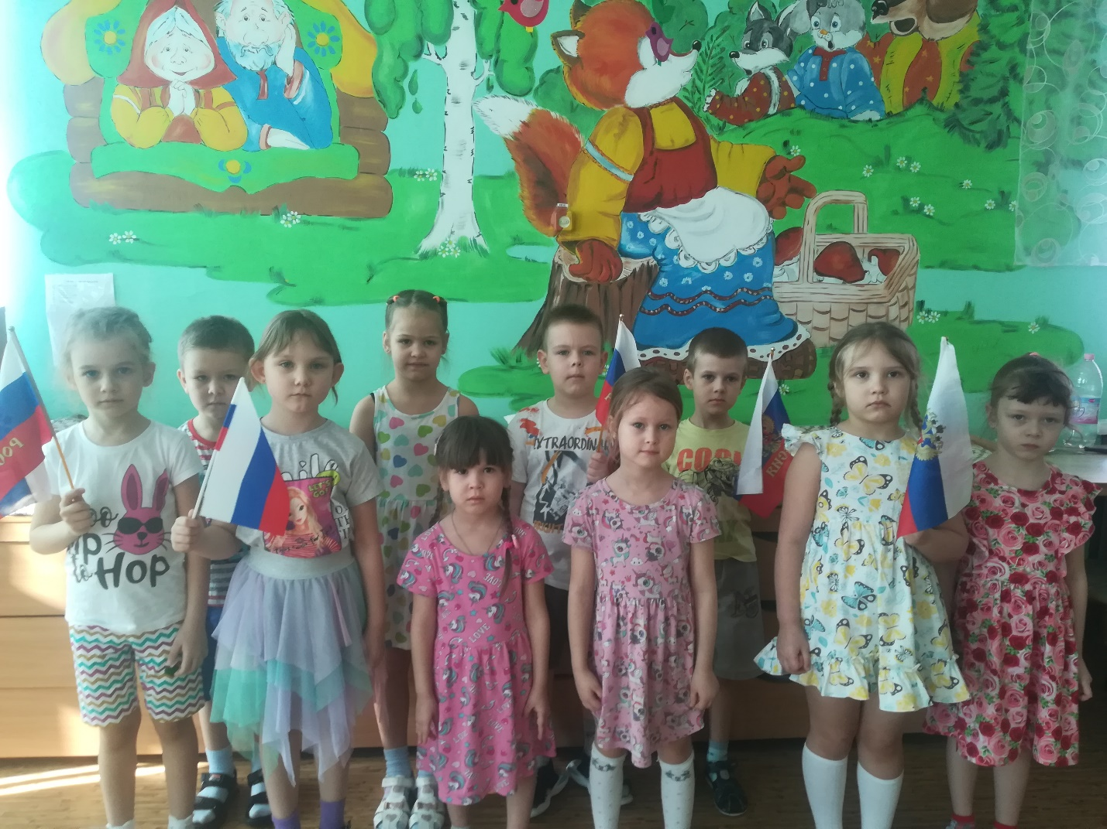

Занятие началось с прослушивания гимна Российской Федерации.

Автор текста государственного гимна нашей Родины Сергей Михалков.

И он же автор наших любимых детских произведений: «Дядя Стёпа», «Мой щенок», «А что у вас?», «Не спать!», «Песенка друзей» и многих других рассказов и стихотворений.

Дети принесли свои любимые книги Сергея Михалкова и с удовольствием менялись ими, читали и пересказывали любимые моменты.

